# LAPORAN PENGEMBANGAN GAME “SUPERMAN AND OCTOPUS”



Haris Adiyatma Farhan

A11.2019.11669

A11.4508

**FAKULTAS ILMU KOMPUTER**

**TEKNIK INFORMATIKA**

**UNIVERSITAS DIAN NUSWANTORO SEMARANG**

**2021/2022**

# Daftar Isi

LAPORAN PENGEMBANGAN GAME “SUPERMAN AND OCTOPUS” 1

Daftar Isi 2

Deskripsi 3

Screenshots 4

Detail Pengembangan Game 5

Flow Chart 5

Class Diagram 6

Screenshots 7

Sumber Assets 10

# Deskripsi

SUPERMAN AND OCTOPUS adalah sebuah game yang saya kembangankan dengan latar belakang dimana saya membuat sebuah gurita sebagai vilian atau musuh dari superman karena menurut saya dengan musuh gurita akan memberikan sebuah cerita baru,saya menggunakan versi unity 2020.3.20f1 dan dalam game ini saya memberikan 3 tingkatan atau level yang berisi Easy,Medium,Hard yang dimana untuk membuka level tersebut player harus melebihi score tertentu,dalam Game yang saya buat dan kembangkan ini saya memberikan fitur berupa senjata laser ,highscore,musuh,serta coin dan untuk menambah pengalman bermain saya memberikan fitur music atau background music pada menu ,coin sehingga player tidak bosan dan memiliki pengalman yang menarik.

# Screenshots

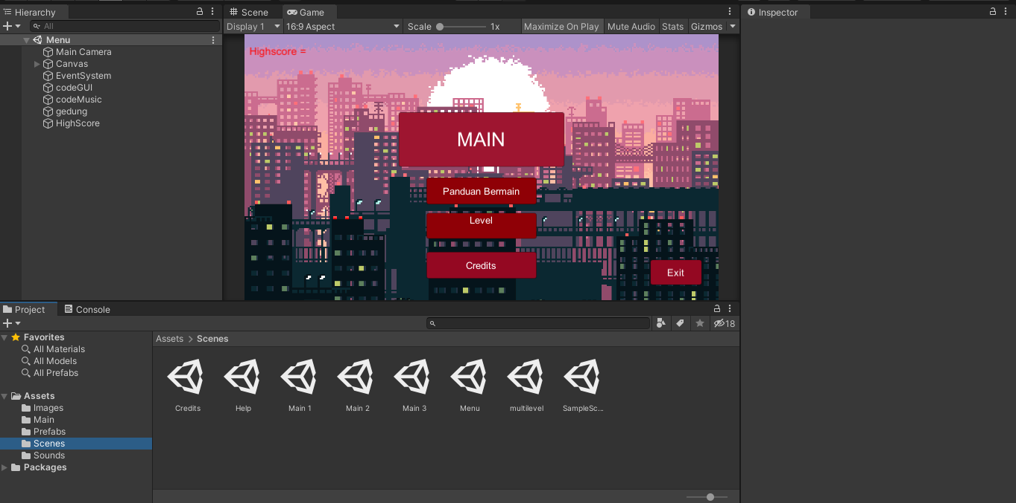

# Detail Pengembangan Game

## Flow Chart

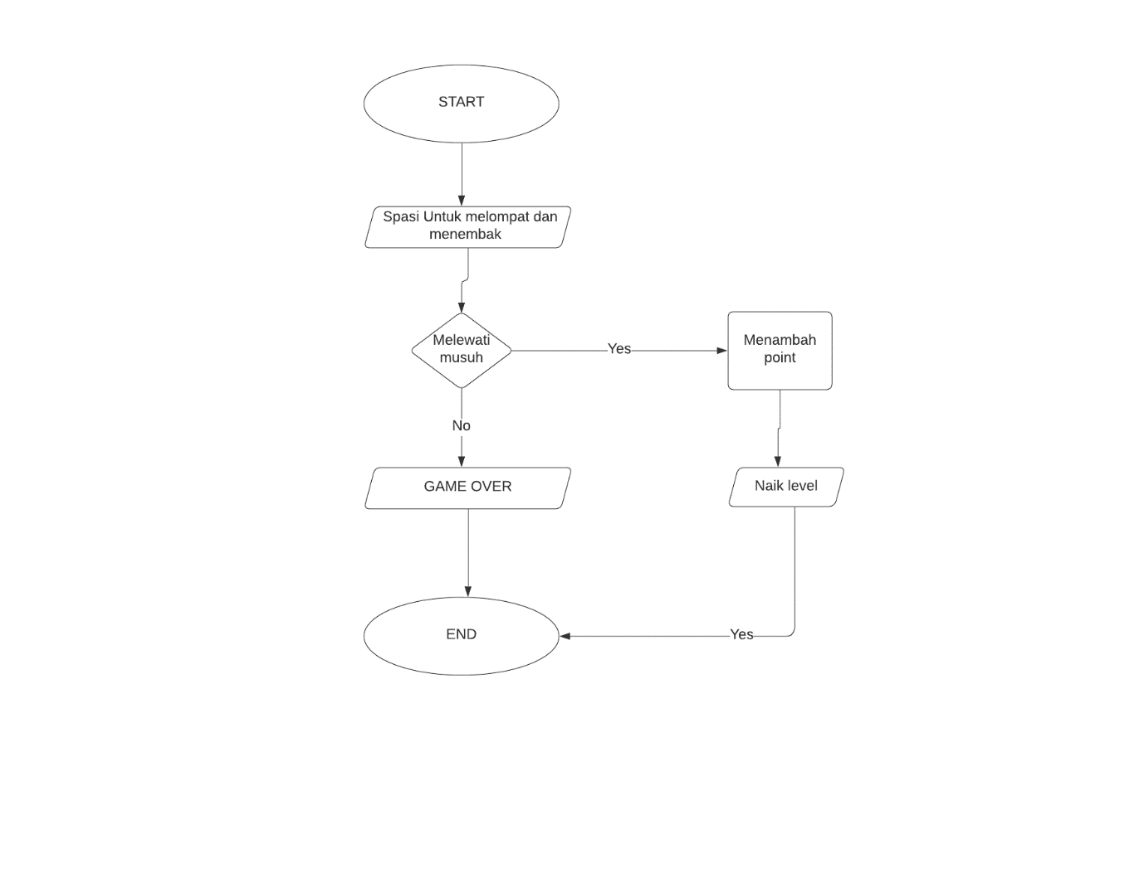

## Class Diagram

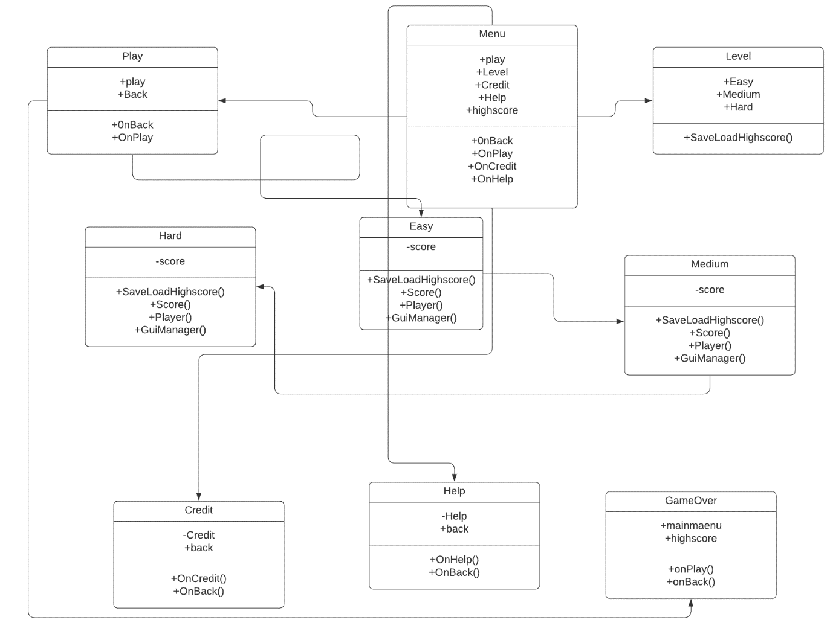

## Screenshots

## Sumber Assets

https://banner2.kisspng.com/20180606/tgh/kisspng-cartoon-drawing-octopus-clip-art-sea-animals-5b177281b1e1c5.7590537615282632977286.jpg <https://dustyroom.com/>  
  
Music Background  
https://www.youtube.com/watch?v=3Ff6XEbLeYo&list=PLfq80JKaBD-LgAk0MXbs7Y-GsDSZWPpkx